**一、分析搜索逻辑是由哪个服务链接或者页面完成，如果有多个请分别列出，并且将发送到服务器的数据以列表方式进行说明：**

**淘宝：**

淘宝对于耳机的搜索逻辑是由<https://s.taobao.com/search>这一搜索请求开开始，总的request URL很明显是https://s.taobao.com/search?q=%E8%80%B3%E6%9C%BA&imgfile=&commend=all&ssid=s5-e&search_type=item&sourceId=tb.index&spm=a21bo.2017.201856-taobao-item.1&ie=utf8&ini tiative_id =tbindexz_20170306

其中问号前的<https://s.taobao.com/search>这一地址属于判断

|  |  |  |
| --- | --- | --- |
| **参数** | **值** | **解释说明** |
| q | 耳机 | 搜索的关键字 |
| imgfile | 空 | 搜索的图片 |
| commend | All |  |
| ssid | s5-e | Service Set Identifier， 服务集标识 |
| search_type | item | 搜索的类型 |
| sourceId | tb.index | 搜索的源Id，引用了tb.index |
| spm | a21bo.2017.201856-taobao-item.1 | 淘宝网的链接，用后台ele.click,返回的链接没有spm参数 |
| ie | utf8 | 浏览器的编码格式 |
| ini tiative_id | tbindexz_20170306 | 固定的staobaoz_加上当日日期 |

**京东：**

京东对于耳机的搜索逻辑是由https://search.jd.com/Search这一搜索请求开开始，总的request URL很明显是https://search.jd.com/Search?keyword=%E8%80%B3%E6%9C%BA&enc=utf-8&wq=%E8%80%B3%E6%9C%BA&pvid=af499e0052934ca0afd341b740ed360b

其中问号前的https://search.jd.com/Search这一地址属于判断

|  |  |  |
| --- | --- | --- |
| **参数** | **值** | **解释说明** |
| keyword | 耳机 | 搜索的关键字 |
| enc | utf-8 | 浏览器编码格式 |
| wq | 耳机 | 表示前面keyword的变量值 |
| pvid | af499e0052934ca0afd341b740ed360b | Port-base Vlan ID，端口虚拟局域网ID号 |

**二、分析服务器的响应结果，数据的格式、数据的类型以及呈现方式：**

**淘宝：**

服务器响应结果类型只有Doc类型，没有XHR类型

1、DOC文件



回应状态码 Status Code: 200 OK

数据的格式：text/html;charset=UTF-8

数据的类型：JSON

呈现方式：html网页呈现

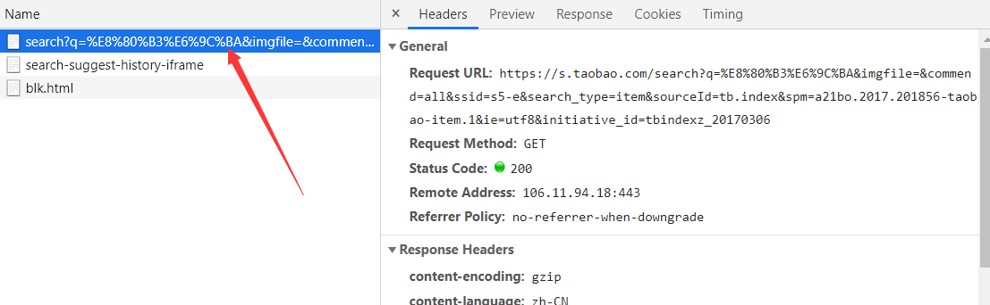

2、DOC文件



回应状态码 Status Code: 304 OK

数据的格式：text/html;charset=UTF-8

数据的类型：JSON

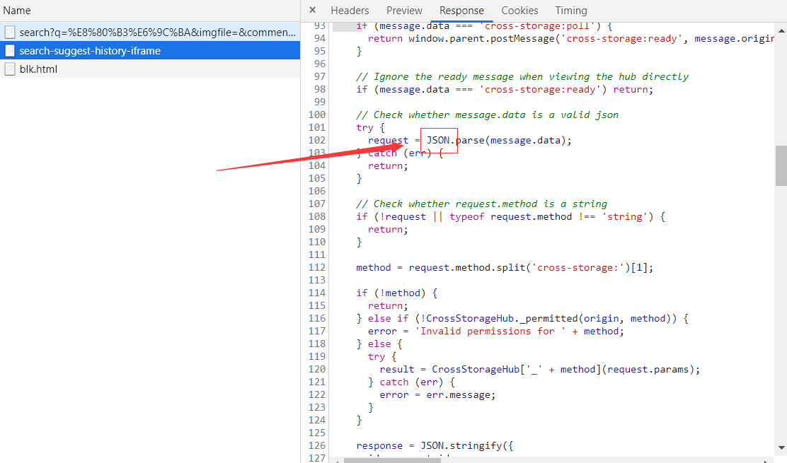

呈现方式：搜索框下拉历史通信iframe

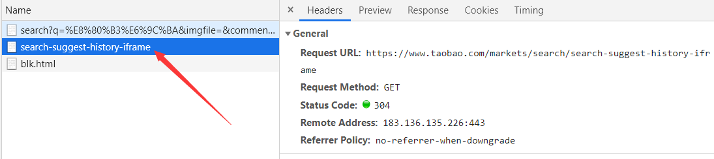

3、DOC文件



回应状态码 Status Code: 200 OK

数据的格式：text/html

数据的类型：JSON

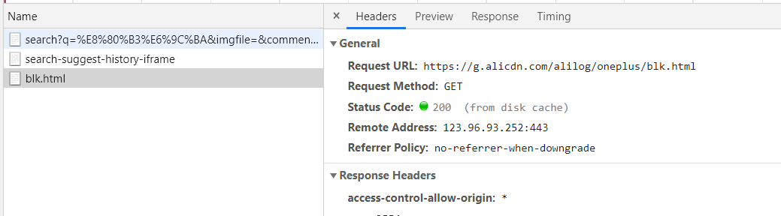

**京东：**

服务器响应结果类型既有DOC类型，也有XHR类型

1、DOC文件

回应状态码 Status Code: 200 OK

数据的格式：text/html

数据的类型：Jquery类型

呈现方式：html网页呈现

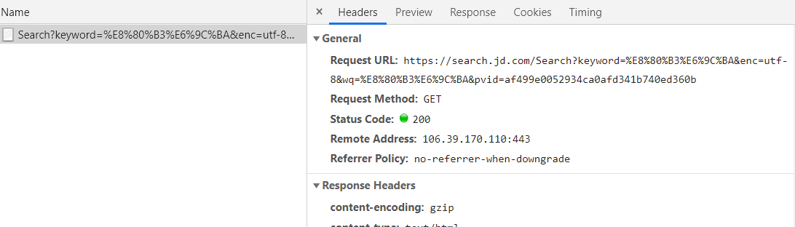

2、XHR文件

回应状态码 Status Code: 200 OK

数据的格式：text/html

数据的类型：php类型

呈现方式：html网页呈现

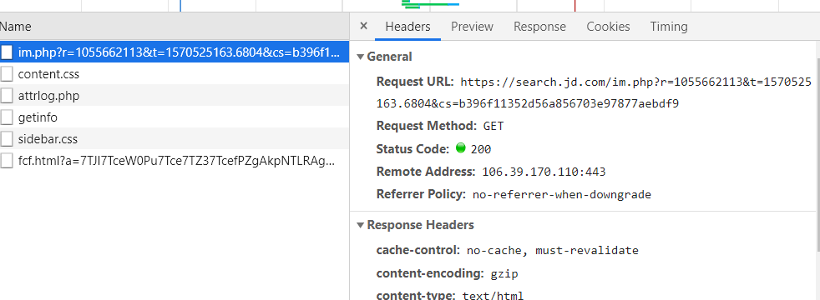

它有三个参数，分别为

r: 1055662113

t: 1570525163.6804

cs: b396f11352d56a856703e97877aebdf9

3、XHR文件

回应状态码 Status Code: 200 OK

数据的格式：text/ plain

数据的类型：Jquery类型

呈现方式：搜索，因为有变量“耳机”

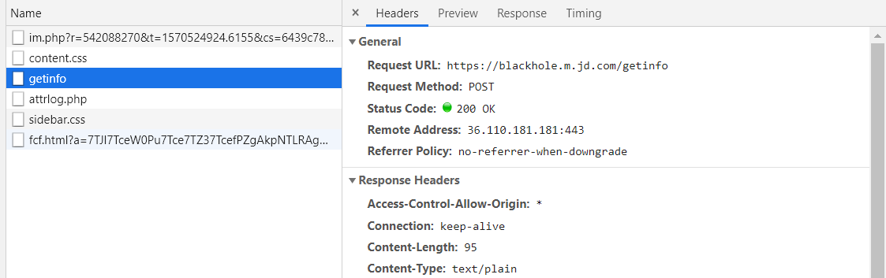

4、XHR文件

回应状态码 Status Code: 200 OK

数据的格式：text/html

数据的类型：Jquery类型

呈现方式：图片和文字的导航栏，因为有一串变量

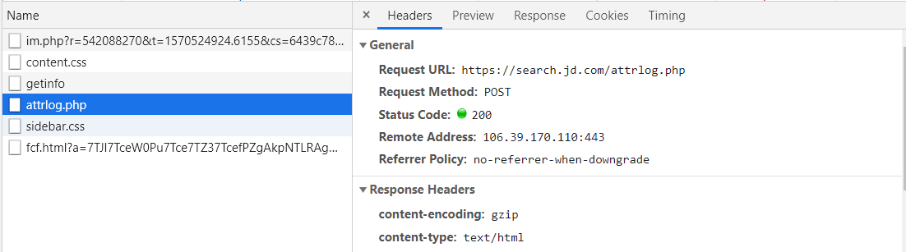

5、XHR文件

回应状态码 Status Code: 200 OK

数据的格式：text/html；charset=utf-8

数据的类型：Jquery类型

呈现方式：链接、数据

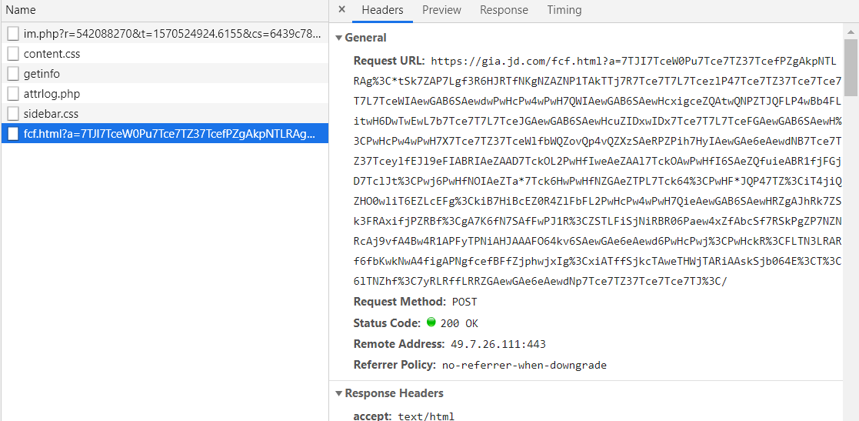

**三、对比淘宝和京东搜索功能的数据结构，请说明它们的区别和特点：**

1、淘宝的搜索功能优势在于搜索出来的东西参数会有很多；而京东的搜索功能优势就在于它的搜索速度很快，但是跳出来的参数就比较单一；

2、淘宝搜索逻辑的请求链接中关键字的变量是q，而京东是keyword；

3、京东请求url中会出现两次变量以判断确认，搜索准确，因此出来的东西比较准确，而淘宝界面会出现其他类似产品

4、淘宝回应通过JSON格式返回数据，而京东采用Jquery格式返回数据